Καλημέρα παιδάκια,
Τελειώσαμε την ενότητα 17. Εφημερίδες! Ελάτε να θυμηθούμε ξανά τι μάθαμε
Υ.Γ. το όνειρο κλίνεται σαν το μάρμαρο
Το καλοκαίρι σαν το χέρι
- Κλίνω τα παρακάτω ουσιαστικά.

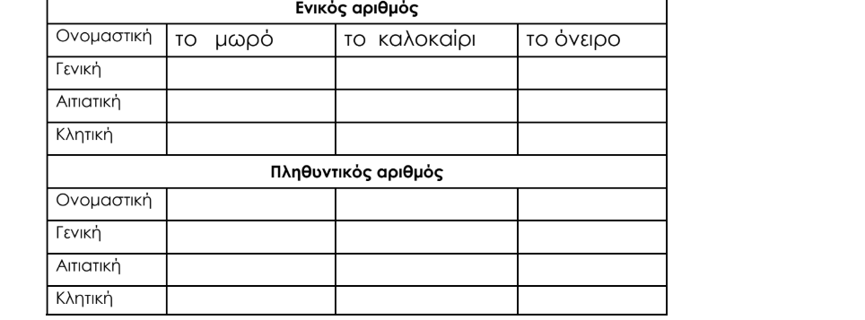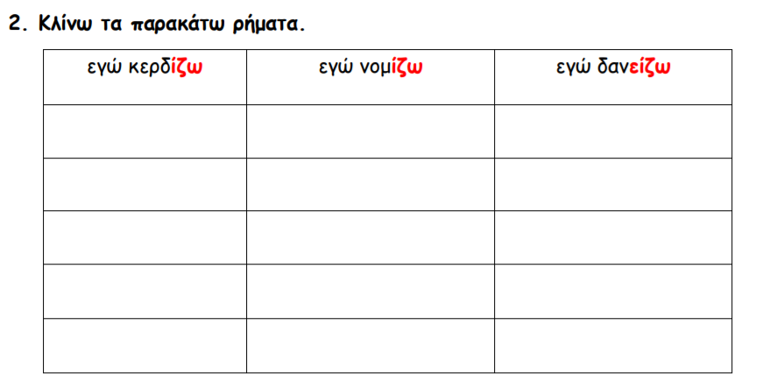

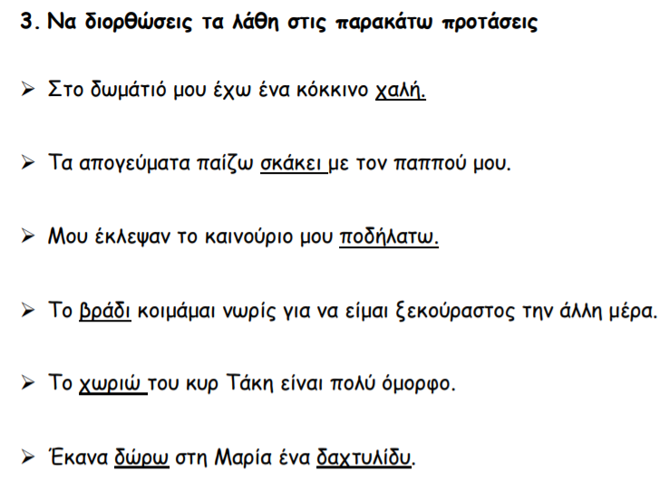

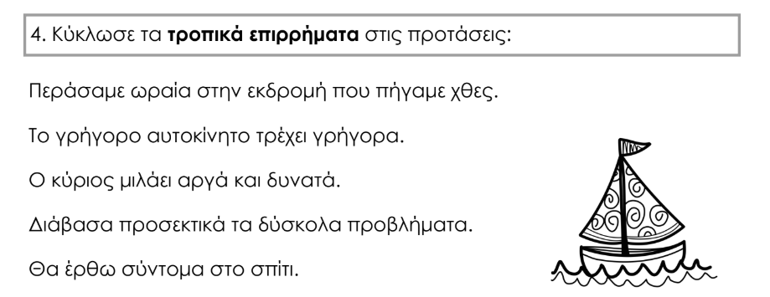

Καλό Σαββατοκύριακο!!!!!!!

